Communiqué de presse

Le charme industriel rayonne d'un nouvel éclat
Une solution lumière de Zumtobel accompagne l'ambitieuse métamorphose de l'espace Toni-Areal
Ce fut l'un des plus grands projets de construction de Zurich et certainement une des transformations les plus passionnantes. À l'automne 2014, le Toni-Areal dans la Pfingstweidstrasse à Zurich-Ouest, où se trouvait l'une des plus grandes laiteries d'Europe, a été remis à ses nouveaux utilisateurs. 5500 luminaires TECTON fournissent l'éclairage du campus universitaire moderne.
Dornbirn/Zurich, octobre 2014 – En 2005, il fut décidé de donner une nouvelle affectation au site datant des années 70. Sur ce site situé au centre de Zurich-Ouest, devenu le quartier branché de la culture et présentant encore le charme industriel des temps passés, il n'était pas question d'édifier simplement un immeuble de bureau supplémentaire. C'est ainsi qu'après une étude de faisabilité, il fut décidé de transformer l'espace Toni-Areal de 24 435 m² de superficie en site central de l'Université des Beaux-Arts de Zurich (ZHdK) et de l'École supérieure des Arts Appliqués (ZHAW). Un concours d'architecture fut lancé et c'est le bureau d'architecture EM2N qui remporta le contrat. La demande de permis de construire déposée en 2007 posa les bases d'un projet ambitieux de transformation et de construction avec un volume d'investissement de 350 millions de CHF.
À la rentrée de septembre 2014, quelque 5000 étudiants, professeurs et collaborateurs ont pu emménager dans les nouveaux locaux. Cent nouveaux logements locatifs avec un jardin accessible sur le toit ainsi qu'un parking de 240 emplacements ont été aménagés, également des salles pour des expositions et manifestations ainsi que des surfaces à usage commercial. Une infrastructure moderne a vu le jour, qui non seulement permet l'interaction de différentes disciplines en un même site mais qui assure également la qualité d'enseignement et de services ainsi que la compétitivité internationale de l'université.
Le concept du bâtiment du campus s'inspire de l'architecture de l'ancien bâtiment industriel et fait naître un espace hétérogène regroupant divers intérêts. Le concept d'éclairage joue lui aussi la carte de l'hétérogénéité. Son objectif n'est pas de créer une luminosité homogène mais d'engendrer un dialogue entre zones claires et sombres en répartissant les luminaires par zones. La solution lumière est tout aussi capable de se transformer que l'espace Toni-Areal lui-même. Elle crée d'une part des conditions lumineuses idéales pour l'étude et la communication et participe d'autre part à l'ambiance créative en offrant aux étudiants la lumière idéale dans les zones d'exposition.
Un système de luminaires qui satisfait aux exigences élevées en termes de flexibilité et de personnalisation joue un rôle clé dans la réalisation de cette solution lumière. Il s'agit de TECTON, qui par sa polyvalence, sa compatibilité et son évolutivité au sein d'un système, résout des fonctions complexes et des tâches d'éclairage diversifiées. La base du système de chemin lumineux est constituée par un rail porteur intégrant un profilé conducteur à 11 pôles. Toutes les fonctions, telles que l'alimentation, la commande de l'éclairage et la connexion à l'éclairage de sécurité sont intégrées dans ce rail multifonctions. Pour l'éclairage des 1400 auditoriums, salles de séminaire et salles de formation, plus de 33 kilomètres de rails TECTON ont été installés.
Aux périodes de pointe, 600 électriciens étaient sur le chantier pour installer entre autres plus de 5000 luminaires pour chemin lumineux TECTON. Différentes optiques et grilles ont été montées en fonction des besoins; celles-ci se laissent échanger ou compléter sans problème lorsque la solution lumière doit répondre à de nouvelles exigences.
Maître d'ouvrage :  Architecte :  Éclairagiste :  Concepteur-électricien :  Installateur électrique : | Allreal Generalunternehmung AG, Zurich  EM2N ARCHITEKTEN AG, Zurich  Vogt und Partner, Winterthur  Bürgin und Keller, Adliswil  Alpiq InTec Ost AG, Zurich
Légendes:
(Crédits photos: Markus Frietsch)
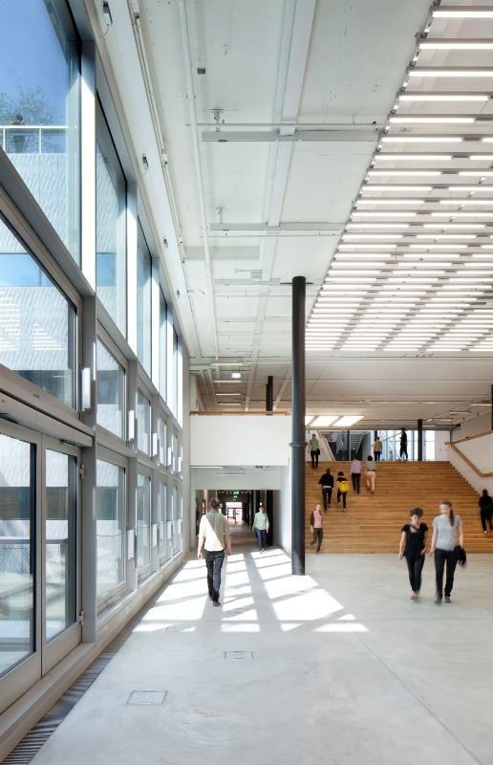
Bild 1: 5500 luminaires TECTON fournissent l'éclairage du campus universitaire moderne.

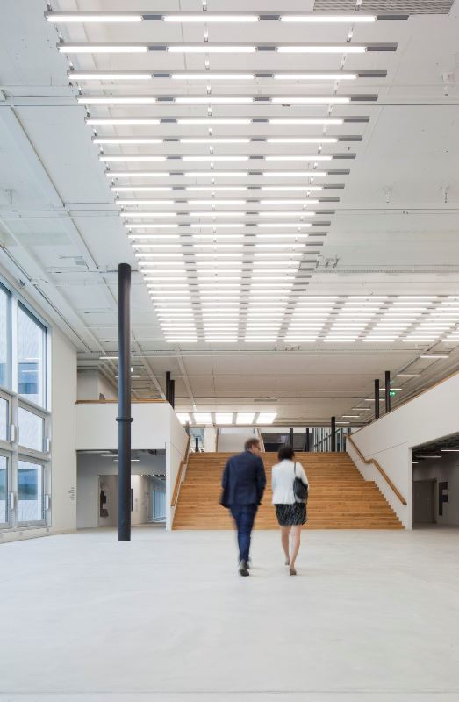
Bild 2: Le concept du bâtiment du campus, tout comme l'éclairage s'inspirent de l'architecture de l'ancien bâtiment industriel et font naître un espace hétérogène regroupant divers intérêts.
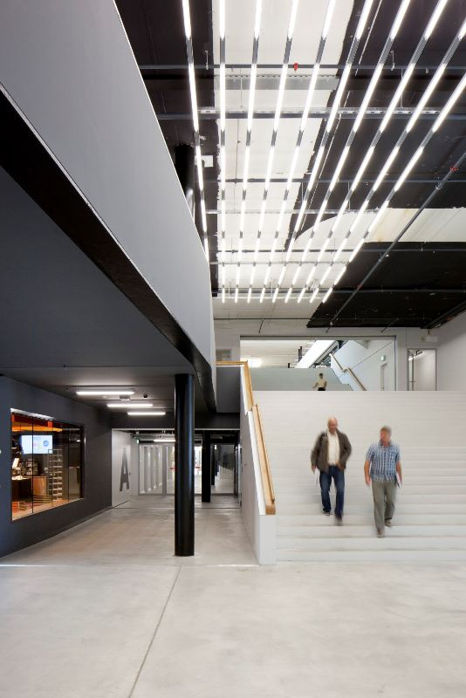
Bild 3: L'objectif du concept d'éclairage n'est pas de créer une luminosité homogène mais d'engendrer un dialogue entre zones claires et sombres en répartissant les luminaires par zones.
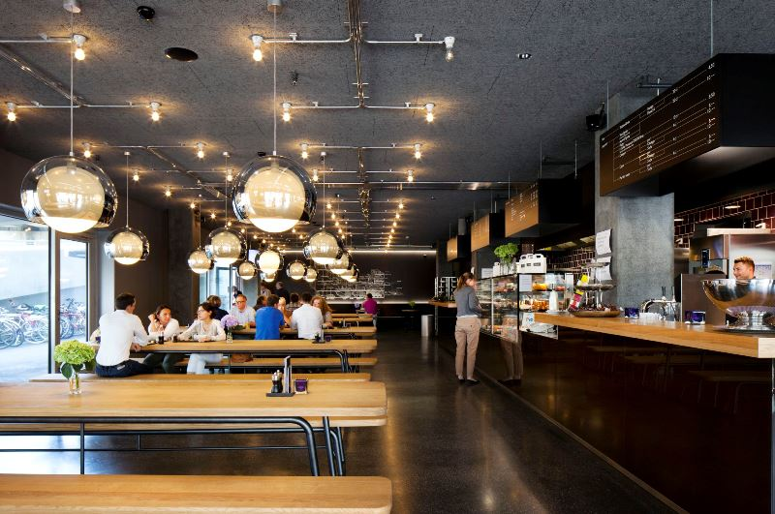
Bild 4: Le luminaire SCONFINE SFERA est installé dans le bistrot Chez Toni.
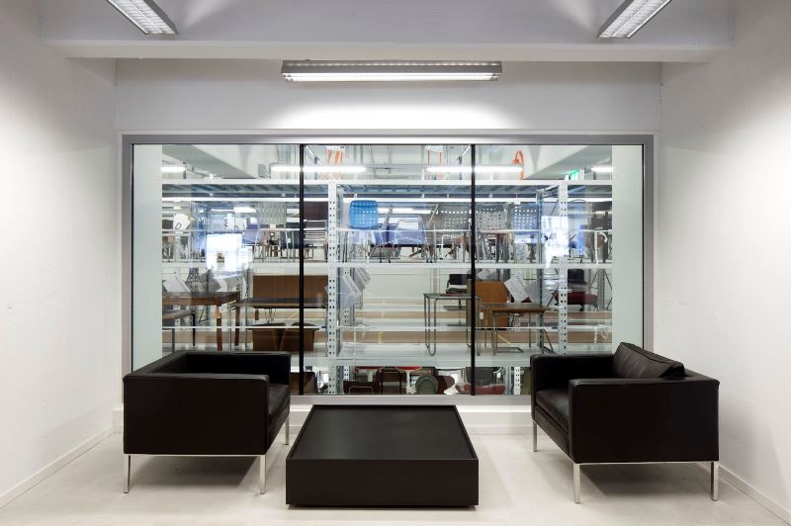
Bild 5: La solution spéciale avec grille et corps en aluminium a été montée sur un rail TECTON.

Contact de presse :
Zumtobel Lighting GmbH  Sophie Moser  PR Manager  Schweizer Strasse 30  A-6850 Dornbirn  Tel +43-5572-390-26527  Mobil +43-664-80892-3074  E-Mail press@zumtobel.com  www.zumtobel.com | Zumtobel Lumière Sarl  Gilles Bures  Field Marketing Manager France  10 rue d’ Uzès  F-75002 Paris  Tél.: +33 1 56 33 32 58  GSM : +33 7 62 45 11 94  gilles.bures@zumtobelgroup.com  www.zumtobel.fr | N.V. Zumtobel Lighting S.A.  Jacques Brouhier  Marketing Manager Benelux  Rijksweg 47  IndustriezonePuurs 442  2870 Puurs  Tél.: +32/(0)3/860.93.93  jacques.brouhier@zumtobelgroup.com  www.zumtobel.be  www.zumtobel.nl  www.zumtobel.lu
Distribution en France, Suisse et Benelux:
Zumtobel Lumière Sarl  10 rue d’ Uzès  F-75002 Paris  Tél.: +33 1 56 33 32 50  Fax : +33 1 56 33 32 59  info@zumtobel.fr  www.zumtobel.fr | N.V. Zumtobel Lighting S.A.  Rijksweg 47 – Industriezone Puurs Nr. 442  BE-2870 Puurs  Tél.: +32 3 860 93 93  Fax : +32 3 886 25 00  info@zumtobel.be  info@zumtobel.lu  www.zumtobel.be  www.zumtobel.lu | Zumtobel Licht AG  Thurgauerstrasse 39  CH-8050 Zurich  Tél. : +41-44-30535-35  Fax : +41 44 305 35 36  info@zumtobel.ch  www.zumtobel.ch

Zumtobel
Zumtobel est un leader international dans la fourniture de systèmes d'éclairage globaux offrant une interaction vivante entre la lumière et l'architecture. Leader de l'innovation, Zumtobel propose un vaste portefeuille de luminaires haut de gamme et de systèmes de gestion pour l'éclairage professionnel de bâtiments dans les applications bureau, formation, vente, commerce, hôtellerie et bien-être, santé, art et culture, industrie. Zumtobel est une marque de la société Zumtobel AG avec siège social à Dornbirn, Vorarlberg (Autriche).
Zumtobel. La lumière.

